GYERE VELÜNK GYALOG PAKSRA AZ ERŐMŰBŐL!
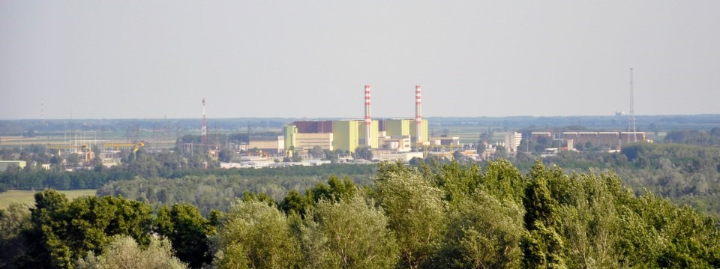
A Demeter Egyesület havonta egy alkalommal gyalogtúrát szervez az Erőműtől a városig, az első alkalomra november 15-én kerítünk sort.
Ahogy a természet és az időjárás, az útvonal is minden hónapban más lesz.
Találkozó 11.15-én 14:00-kor a buszpályaudvar mögötti hídnál.
Érkezés Paksra (Tolnai út – Kölesdi út sarok)
A táv kb. 5 km.
Túravezető: Gutai Dániel
Paksról van lehetőség busszal érkezni a túrára (13:33-kor indul a Barátság útról). Jegyet előzetes igények alapján tudunk venni 390 Ft áron.
Ha jönnétek, jelentkezzetek: Török Erzsébet 20/314-4615, vagy Gutai Dániel 75/50 73-07.


